Отчёт по лабораторной работе №1
  - Имитационное моделирование
Бахарев Дмитрий Александрович
Аннотация
В отчёте описана настройка рабочего пространства для курса «Имитационное моделирование», освоение Julia, DrWatson, Literate.jl и Quarto. Реализована базовая модель экспоненциального роста и проведено её параметрическое исследование.
Содержание

1. Цель работы
Настройка рабочего пространства для курса «Имитационное моделирование», знакомство с языком Julia, пакетом DrWatson, системой контроля версий Git и инструментами Literate.jl / Quarto.

2. Задание
— Создать рабочий каталог для всего курса. — Создать рабочее пространство для программ в рамках лабораторной работы. — Выполнить все задания по тексту лабораторной работы. — Установить необходимые пакеты. — Выполнить предложенный код. — Преобразовать код в литературный стиль. — Сгенерировать из литературного кода: — чистый код; — jupyter notebook; — документацию в формате Quarto. — Выполнить код из jupyter notebook. — Интегрировать документацию в формате Quarto в отчёт. — Добавить в код в литературном стиле вычисление для набора параметров. — Сгенерировать из литературного кода с параметрами: — чистый код; — jupyter notebook; — документацию в формате Quarto. — Выполнить код из jupyter notebook с параметрами. — Интегрировать документацию с параметрами в формате Quarto в отчёт.

3. Теоретическое введение
Экспоненциальный рост описывается уравнением du/dt = α·u, где u(t) — текущее значение величины, α — константа роста. Решение: u(t) = u₀·e^(αt). Время удвоения: T₂ = ln(2)/α.
Для работы с моделью используется пакет DrWatson (организация проекта), Literate.jl (литературное программирование) и Quarto (сборка отчётов).

4. Выполнение лабораторной работы

4.1 Создание рабочего пространства
Проверяю установку Julia и создаю DrWatson-проект в каталоге labs/lab01/project (рис. Рисунок 1).
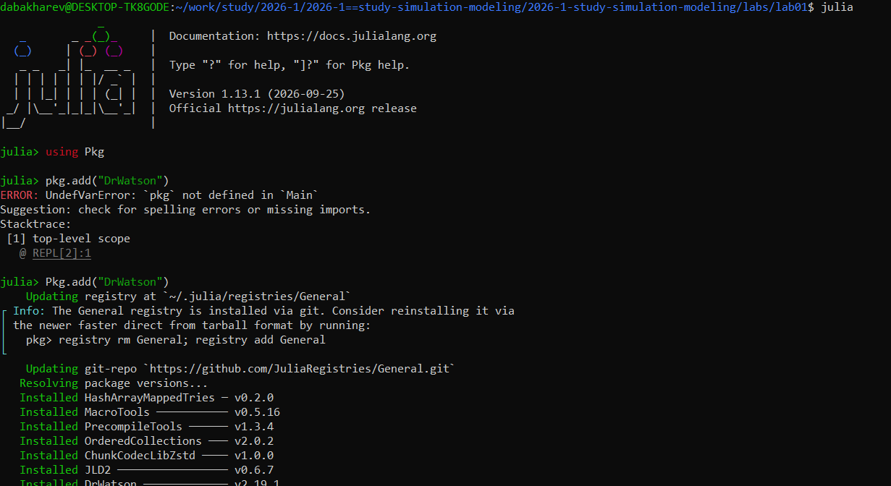
Рисунок 1: Проверка версии Julia и создание DrWatson-проекта

4.2 Установка пакетов
Устанавливаю пакеты DifferentialEquations, Plots, DataFrames, Literate, IJulia, JLD2, BenchmarkTools (рис. Рисунок 2).
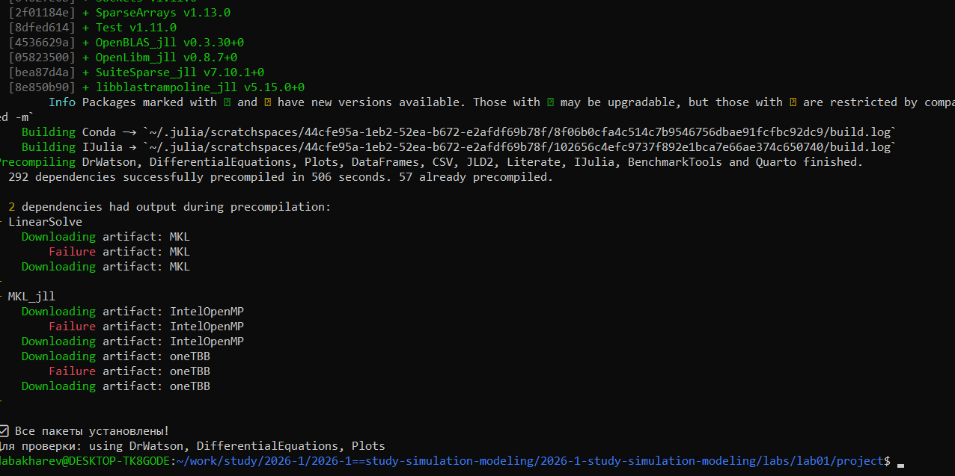
Рисунок 2: Установка пакетов Julia

4.3 Базовая модель
Создаю скрипт 01_exponential_growth.jl и запускаю его (рис. Рисунок 3).
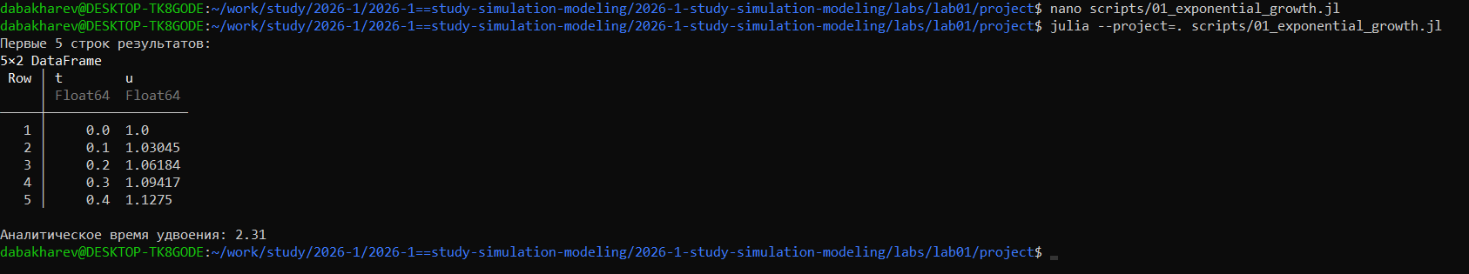
Рисунок 3: Запуск базовой модели
График экспоненциального роста (рис. Рисунок 4):
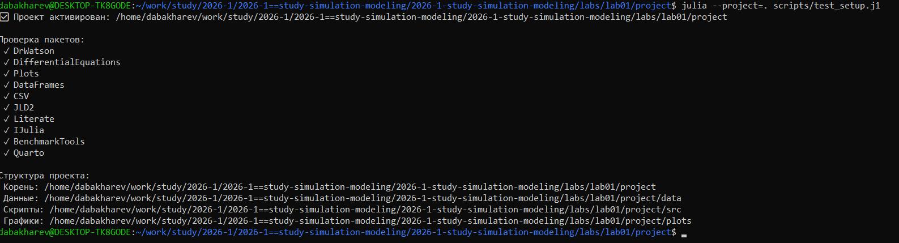
Рисунок 4: График экспоненциального роста

4.4 Параметрическое исследование
Скрипт 02_exponential_growth.jl сканирует параметр α по значениям {0.1, 0.3, 0.5, 0.8, 1.0} (рис. Рисунок 5).
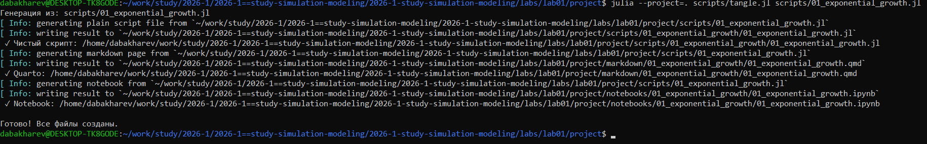
Рисунок 5: Параметрическое исследование
Сводная таблица результатов:
α | Финальная популяция | Время удвоения
0.1 | 3.21 | 6.93
0.3 | 20.09 | 2.31
0.5 | 148.41 | 1.39
0.8 | 2981.0 | 0.87
1.0 | 22026.5 | 0.69

4.5 Генерация производных форматов
Запускаю tangle.jl — генерируются .qmd, .ipynb, .jl (рис. Рисунок 6).
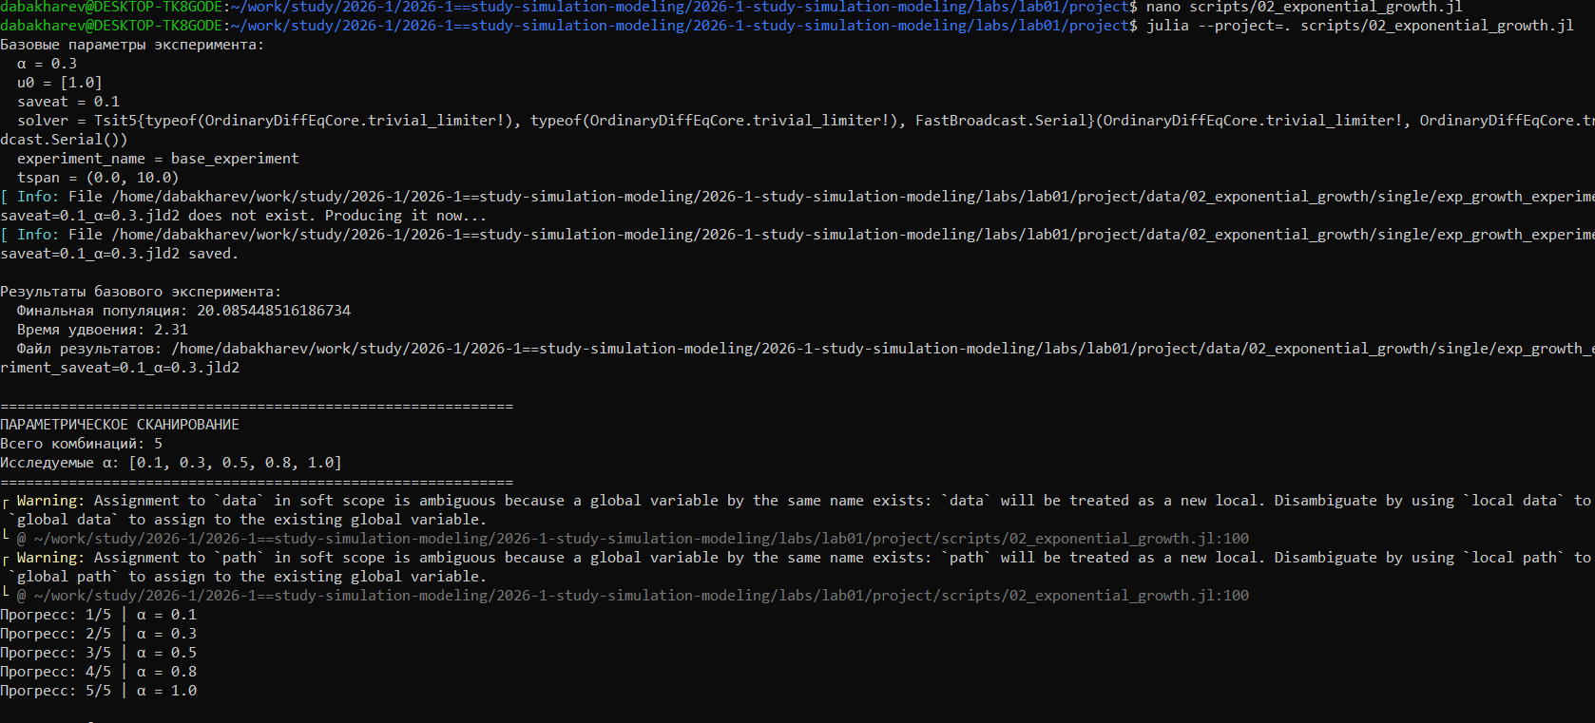
Рисунок 6: Генерация производных форматов

4.6 Jupyter-ноутбуки
Jupyter-ноутбук 01_exponential_growth.ipynb выполнен без ошибок (рис. Рисунок 7).
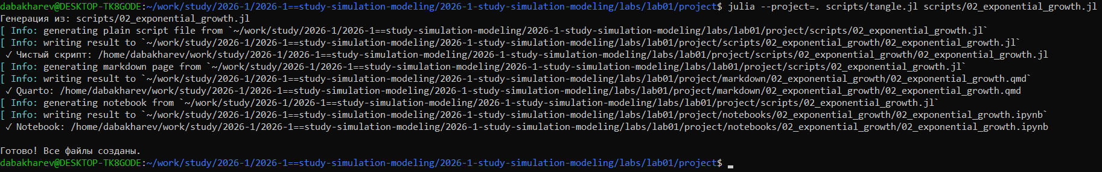
Рисунок 7: Выполнение ноутбука

4.7 Листинги из Julia
import Pkg
Pkg.activate("/home/dabakharev/work/study/2026-1/2026-1==study-simulation-modeling/2026-1-study-simulation-modeling/labs/lab01/project")
using DrWatson
using DifferentialEquations
using Plots
using DataFrames
function exponential_growth!(du, u, p, t)
α = p
du[1] = α * u[1]
end
u0 = [1.0] # начальная популяция
α = 0.3 # скорость роста
tspan = (0.0, 10.0) # временной интервал
prob = ODEProblem(exponential_growth!, u0, tspan, α)
sol = solve(prob, Tsit5(), saveat=0.1)
plot(sol, label="u(t)", xlabel="Время t", ylabel="Популяция u",
title="Экспоненциальный рост (α = $α)", lw=2, legend=:topleft)
savefig(plotsdir("exponential_growth_α=$α.png"))
df = DataFrame(t=sol.t, u=first.(sol.u))
println("Первые 5 строк результатов:")
println(first(df, 5))
u_final = last(sol.u)[1]
doubling_time = log(2) / α
println("\nАналитическое время удвоения: ", round(doubling_time; digits=2))
Activating
Первые 5 строк результатов:
project at `~/work/study/2026-1/2026-1==study-simulation-modeling/2026-1-study-simulation-modeling/labs/lab01/project`
5×2 DataFrame
Row │ t u
│ Float64 Float64
─────┼──────────────────
1 │ 0.0 1.0
2 │ 0.1 1.03045
3 │ 0.2 1.06184
4 │ 0.3 1.09417
5 │ 0.4 1.1275
Аналитическое время удвоения: 2.31

5. Параметрическое исследование экспоненциального роста

5.1 Активация проекта и загрузка пакетов
import Pkg
Pkg.activate("/home/dabakharev/work/study/2026-1/2026-1==study-simulation-modeling/2026-1-study-simulation-modeling/labs/lab01/project")
using DrWatson
using DifferentialEquations
using DataFrames
using Plots
using JLD2
using BenchmarkTools
script_name = splitext(basename(PROGRAM_FILE))[1]
mkpath(plotsdir(script_name))
mkpath(datadir(script_name))
Activating project at `~/work/study/2026-1/2026-1==study-simulation-modeling/2026-1-study-simulation-modeling/labs/lab01/project`
"/home/dabakharev/work/study/2026-1/2026-1==study-simulation-modeling/2026-1-study-simulation-modeling/labs/lab01/project/data/"

5.2 Определение модели
function exponential_growth!(du, u, p, t)
α = p.α
du[1] = α * u[1]
end
exponential_growth! (generic function with 1 method)

5.3 Базовые параметры
base_params = Dict(
:u0 => [1.0],
:α => 0.3,
:tspan => (0.0, 10.0),
:solver => Tsit5(),
:saveat => 0.1,
:experiment_name => "base_experiment"
)
println("Базовые параметры эксперимента:")
for (key, value) in base_params
println(" $key = $value")
end
Базовые параметры эксперимента:
α = 0.3
u0 = [1.0]
saveat = 0.1
solver = Tsit5{typeof(OrdinaryDiffEqCore.trivial_limiter!), typeof(OrdinaryDiffEqCore.trivial_limiter!), FastBroadcast.Serial}(OrdinaryDiffEqCore.trivial_limiter!, OrdinaryDiffEqCore.trivial_limiter!, FastBroadcast.Serial())
experiment_name = base_experiment
tspan = (0.0, 10.0)

5.4 Функция запуска одного эксперимента
function run_single_experiment(params::Dict)
@unpack u0, α, tspan, solver, saveat = params
prob = ODEProblem(exponential_growth!, u0, tspan, (α=α,))
sol = solve(prob, solver; saveat=saveat)
final_population = last(sol.u)[1]
doubling_time = log(2) / α
return Dict(
"solution" => sol,
"time_points" => sol.t,
"population_values" => first.(sol.u),
"final_population" => final_population,
"doubling_time" => doubling_time,
"parameters" => params
)
end
run_single_experiment (generic function with 1 method)

5.5 Запуск базового эксперимента с кэшированием
data, path = produce_or_load(
datadir(script_name, "single"),
base_params,
run_single_experiment,
prefix = "exp_growth",
tag = false,
verbose = true
)
println("\nРезультаты базового эксперимента:")
println(" Финальная популяция: ", data["final_population"])
println(" Время удвоения: ", round(data["doubling_time"]; digits=2))
println(" Файл результатов: ", path)
Результаты базового эксперимента:
Финальная популяция: 20.085448516186734
Время удвоения: 2.31
Файл результатов: /home/dabakharev/work/study/2026-1/2026-1==study-simulation-modeling/2026-1-study-simulation-modeling/labs/lab01/project/data/single/exp_growth_experiment_name=base_experiment_saveat=0.1_α=0.3.jld2

5.6 Визуализация базового эксперимента
p1 = plot(data["time_points"], data["population_values"],
label="α = $(base_params[:α])",
xlabel="Время, t", ylabel="Популяция, u(t)",
title="Экспоненциальный рост (базовый эксперимент)",
lw=2, legend=:topleft, grid=true)
savefig(plotsdir(script_name, "single_experiment.png"))
"/home/dabakharev/work/study/2026-1/2026-1==study-simulation-modeling/2026-1-study-simulation-modeling/labs/lab01/project/plots/single_experiment.png"

5.7 Параметрическое сканирование
param_grid = Dict(
:u0 => [[1.0]],
:α => [0.1, 0.3, 0.5, 0.8, 1.0],
:tspan => [(0.0, 10.0)],
:solver => [Tsit5()],
:saveat => [0.1],
:experiment_name => ["parametric_scan"]
)
all_params = dict_list(param_grid)
println("\n" * "="^60)
println("ПАРАМЕТРИЧЕСКОЕ СКАНИРОВАНИЕ")
println("Всего комбинаций: ", length(all_params))
println("Исследуемые α: ", param_grid[:α])
println("="^60)
all_results = []
all_dfs = []
for (i, params) in enumerate(all_params)
println("Прогресс: $i/$(length(all_params)) | α = $(params[:α])")
data, path = produce_or_load(
datadir(script_name, "parametric_scan"),
params,
run_single_experiment,
prefix = "scan",
tag = false,
verbose = false
)
result_summary = merge(params, Dict(
:final_population => data["final_population"],
:doubling_time => data["doubling_time"],
:filepath => path
))
push!(all_results, result_summary)
df = DataFrame(
t = data["time_points"],
u = data["population_values"],
α = fill(params[:α], length(data["time_points"]))
)
push!(all_dfs, df)
end
============================================================
ПАРАМЕТРИЧЕСКОЕ СКАНИРОВАНИЕ
Всего комбинаций: 5
Исследуемые α: [0.1, 0.3, 0.5, 0.8, 1.0]
============================================================
Прогресс: 1/5 | α = 0.1
Прогресс: 2/5 | α = 0.3
Прогресс: 3/5 | α = 0.5
Прогресс: 4/5 | α = 0.8
Прогресс: 5/5 | α = 1.0

5.8 Анализ результатов
results_df = DataFrame(all_results)
println("\nСводная таблица результатов:")
println(results_df[:, [:α, :final_population, :doubling_time]])
Сводная таблица результатов:
5×3 DataFrame
Row │ α final_population doubling_time
│ Float64 Float64 Float64
─────┼──────────────────────────────────────────
1 │ 0.1 2.71828 6.93147
2 │ 0.3 20.0854 2.31049
3 │ 0.5 148.409 1.38629
4 │ 0.8 2980.57 0.866434
5 │ 1.0 22021.0 0.693147

5.9 Сравнительный график
p2 = plot(size=(800, 500), dpi=150)
for params in all_params
data, _ = produce_or_load(
datadir(script_name, "parametric_scan"),
params,
run_single_experiment,
prefix = "scan"
)
plot!(p2, data["time_points"], data["population_values"],
label="α = $(params[:α])", lw=2, alpha=0.8)
end
plot!(p2,
xlabel="Время, t", ylabel="Популяция, u(t)",
title="Параметрическое исследование: влияние α на рост",
legend=:topleft, grid=true)
savefig(plotsdir(script_name, "parametric_scan_comparison.png"))
"/home/dabakharev/work/study/2026-1/2026-1==study-simulation-modeling/2026-1-study-simulation-modeling/labs/lab01/project/plots/parametric_scan_comparison.png"

5.10 График времени удвоения от α
p3 = plot(results_df.α, results_df.doubling_time,
seriestype=:scatter,
label="Численное решение",
xlabel="Скорость роста, α", ylabel="Время удвоения, t2",
title="Зависимость времени удвоения от α",
markersize=8, markercolor=:red, legend=:topright)
α_range = 0.1:0.01:1.0
plot!(p3, α_range, log(2) ./ α_range,
label="Теория: t2 = ln(2)/α",
lw=2, linestyle=:dash, linecolor=:blue)
savefig(plotsdir(script_name, "doubling_time_vs_alpha.png"))
"/home/dabakharev/work/study/2026-1/2026-1==study-simulation-modeling/2026-1-study-simulation-modeling/labs/lab01/project/plots/doubling_time_vs_alpha.png"

5.11 Бенчмаркинг
println("\n" * "="^60)
println("Бенчмаркинг для разных значений α")
println("="^60)
benchmark_results = []
for α_value in param_grid[:α]
bench_params = Dict(
:u0 => [1.0],
:α => α_value,
:tspan => (0.0, 10.0),
:solver => Tsit5(),
:saveat => 0.1
)
function benchmark_run()
prob = ODEProblem(exponential_growth!, bench_params[:u0],
bench_params[:tspan], (α=bench_params[:α],))
return solve(prob, bench_params[:solver]; saveat=bench_params[:saveat])
end
println("\nБенчмарк для α = $α_value:")
b = @benchmark $benchmark_run() samples=100 evals=1
push!(benchmark_results, (α=α_value, time=median(b).time/1e9))
println(" Среднее время: ", round(median(b).time/1e9; digits=4), " сек")
end
bench_df = DataFrame(benchmark_results)
p4 = plot(bench_df.α, bench_df.time,
seriestype=:scatter,
label="Время вычисления",
xlabel="Скорость роста, α", ylabel="Время вычисления, сек",
title="Зависимость времени вычисления от α",
markersize=8, markercolor=:green, legend=:topleft)
savefig(plotsdir(script_name, "computation_time_vs_alpha.png"))
============================================================
Бенчмаркинг для разных значений α
============================================================
Бенчмарк для α = 0.1:
Среднее время: 0.0 сек
Бенчмарк для α = 0.3:
Среднее время: 0.0 сек
Бенчмарк для α = 0.5:
Среднее время: 0.0 сек
Бенчмарк для α = 0.8:
Среднее время: 0.0 сек
Бенчмарк для α = 1.0:
Среднее время: 0.0 сек
"/home/dabakharev/work/study/2026-1/2026-1==study-simulation-modeling/2026-1-study-simulation-modeling/labs/lab01/project/plots/computation_time_vs_alpha.png"

5.12 Сохранение всех результатов
@save datadir(script_name, "all_results.jld2") base_params param_grid all_params results_df bench_df
@save datadir(script_name, "all_plots.jld2") p1 p2 p3 p4
println("\n" * "="^60)
println("ЛАБОРАТОРНАЯ РАБОТА ЗАВЕРШЕНА")
println("="^60)
println("\nРезультаты сохранены в:")
println(" • data/$script_name/single/ - базовый эксперимент")
println(" • data/$script_name/parametric_scan/ - параметрическое сканирование")
println(" • data/$script_name/all_results.jld2 - сводные данные")
println(" • plots/$script_name/ - все графики")
============================================================
ЛАБОРАТОРНАЯ РАБОТА ЗАВЕРШЕНА
============================================================
Результаты сохранены в:
• data//single/ - базовый эксперимент
• data//parametric_scan/ - параметрическое сканирование
• data//all_results.jld2 - сводные данные
• plots// - все графики

6. Заключение
В ходе лабораторной работы №1:
- Создано рабочее пространство для курса.
- Освоены Julia, DrWatson, Literate.jl, Quarto.
- Реализована базовая модель экспоненциального роста.
- Проведено параметрическое исследование по α.
- Сгенерированы .jl, .qmd, .ipynb.
- Отчёт собран в PDF и DOCX.

Список литературы

